СЛАЙД 1

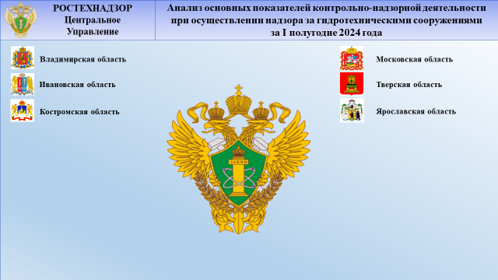

Добрый день! Уважаемые коллеги!

Представляю вашему вниманию доклад, посвящённый анализу основных показателей контрольно-надзорной деятельности при осуществлении надзора   
за гидротехническими сооружениями по итогам I полугодия 2024 года, расположенных   
на территории Владимирской, Ивановской, Костромской, Московской, Тверской   
и Ярославской областей.

СЛАЙД 2

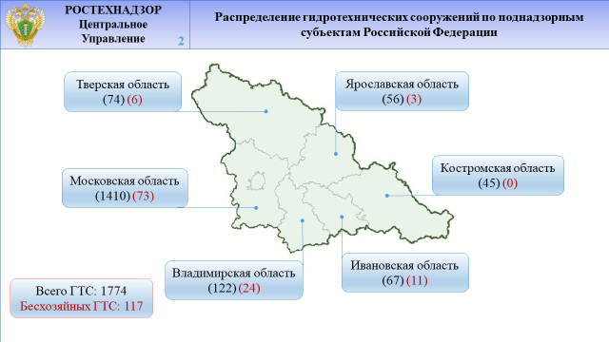

На слайде приведена информация об общем количестве ГТС, расположенных   
на поднадзорной территории – это 1774 ГТС. 80% от общего количества поднадзорных ГТС находятся в Московской области.

СЛАЙД 3

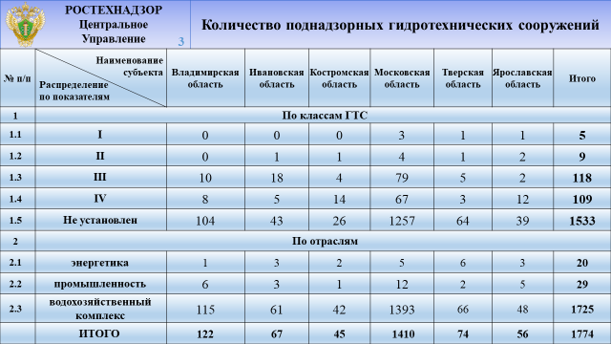

Обратите внимание на подробную информацию о поднадзорных ГТС с указанием класса и отрасли применения.

Всего на поднадзорной территории находится 1533 сооружения   
с неустановленными параметрами классификации, уровнем безопасности, отрасли применения и т.д.

А также 5 объектов I класса, из которых на 4 сооружениях установлен режим постоянного государственного надзора, 1 объект в данный момент находится в стадии реконструкции и не введен в эксплуатацию.

СЛАЙД 4

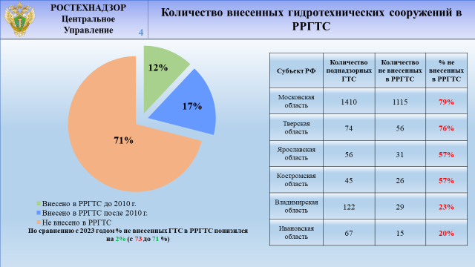

Статьями 7, 8, 9 Федерального закона 117-ФЗ «О безопасности гидротехнических сооружений» за собственником и/или эксплуатирующей ГТС организацией закреплена обязанность по разработке и утверждению декларации безопасности ГТС,   
а как следствие и внесение сведений о ГТС в Российский регистр ГТС.

На данном слайде указана информация о внесенных ГТС в Российский регистр   
от общего количества поднадзорных ГТС, в том числе с разбивкой по каждому субъекту.

В Московской области не внесено 79 % сооружений от общего количества ГТС расположенный на данной территории, Тверской 76 %, Ярославской 57 %,   
Костромской 57%, Владимирской 23 %, Ивановской 20 %,

В рамках проводимой Отделом профилактической работы,   
по сравнению аналогичным периодом 2023 года, удалось снизить количество невнесенных сооружений в Регистр ГТС на 2 %, с 73 до 71 %, путем информирования поднадзорных юридических лиц о необходимости декларирования.

Отмечу, что декларация безопасности ГТС является основным документом, обосновывающим безопасность ГТС, их соответствие критериям безопасности, проекту, действующим техническим нормам и правилам, а также определяющим характер и масштаб возможных аварийных ситуаций и меры по обеспечению безопасной эксплуатации ГТС.

СЛАЙД 5

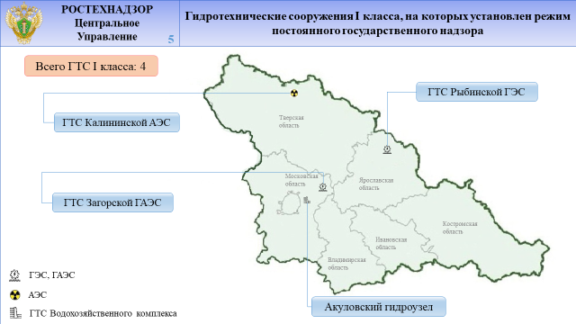

В Центральном управлении Ростехнадзора на особом контроле находится вопрос обеспечения безопасности ГТС чрезвычайно высокой опасности (I класса).   
На слайде представлено общее распределение таких сооружений по всем поднадзорным территориям.

Это стратегический объект водоснабжения Московского региона Акуловский гидроузел (АО «Мосводоканал»), объект генерации Загорская ГАЭС   
(ПАО «Русгидро»), ядерный объект генерации Калининская АЭС   
(АО «Концерн Росэнергоатом») находящийся в Тверской области, еще один объект генерации Рыбинская ГЭС (ПАО «РусГидро»), находящийся на территории Ярославской области.

СЛАЙД 6

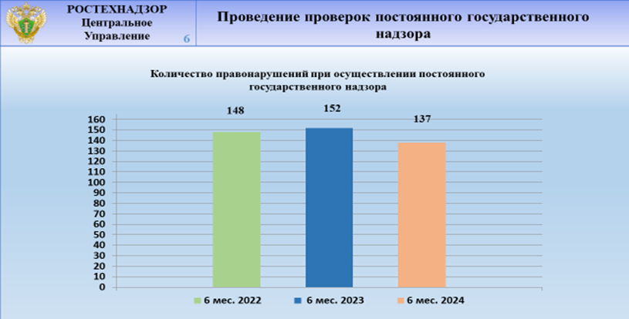

На 6 слайде приведена статистическая информация по осуществлению мероприятий в рамках постоянного государственного надзора.

В отношении ГТС I класса, инспекторами Управления проводятся регулярные контрольные (надзорные) мероприятия, согласно утвержденного графика проведения проверок не реже 1 раза в квартал.

Выявляемые нарушения на поднадзорных объектах I класса устраняются   
в оперативном порядке до указанного срока в выдаваемых Предписаниях,   
что свидетельствует о должном контроле со стороны руководства эксплуатирующих организаций за соблюдением обязательных требований в области обеспечения безопасности ГТС на таких объектах

СЛАЙД 7

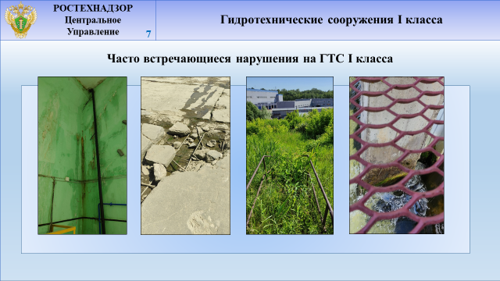

При осуществлении постоянного государственного надзора, установлено, что ряд нарушений периодически фиксируются на всех ГТС I класса. Наиболее часто встречающиеся из них:

- намокания и мокрые пятна стен и потолочных перекрытий эксплуатационных зданий и помещений ГТС;

- различные повреждения бетонных/железобетонных конструкций,   
а также нарушение защитных покрытий данных конструкций;

- зарастание грунтовых элементов ГТС древесно-кустарниковой растительностью;

- повреждения бетонных/железобетонных конструкций и их защитного слоя   
в местах постоянного контакта с водой.

СЛАЙД 8

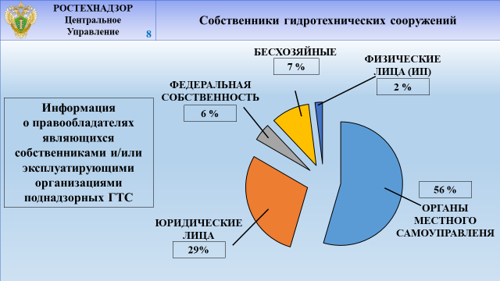

В результате анализа правообладателей ГТС, установлено, что более половины   
от всего количества ГТС находятся в муниципальной собственности.

Анализ итогов, проводимых контрольных (надзорных) мероприятий показывает, что собственники частных ГТС оперативно начинают принимать меры и ответственно относятся к устранению всех замечаний, изложенных в предписании в установленный срок.

Однако муниципальные образования являются, основным субъектом правонарушений, у которых нет должного контроля за безопасностью ГТС.

На мой взгляд, одной из главных причин несоблюдения ОМС законодательства   
в области обеспечения безопасности ГТС, является отсутствие аттестации   
у эксплуатирующего персонала, планирующего компенсирующие мероприятия   
по обеспечению безопасности ГТС, не обладающего практическими знаниями   
при эксплуатации ГТС.

СЛАЙД 9

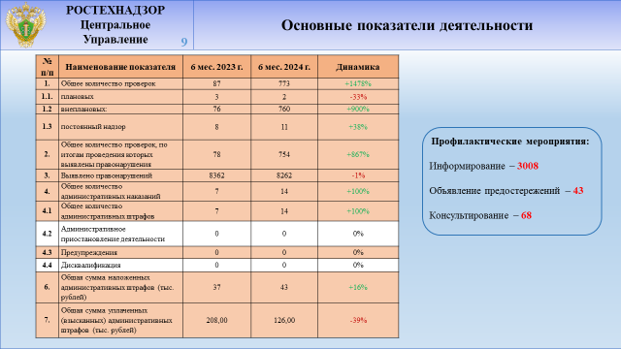

Всего за 6 месяцев 2024 года Отделом проведены 773 проверки, в т.ч.:

‑ 11 проверок по постоянному государственному надзору   
в соответствии с утвержденными графиками (657 проведенных контрольных (надзорных) действий);

- 2 плановые проверки в соответствии с утвержденным графиком;

- 49 регулярных обследований ГТС;

- 5 проверок совместно с прокуратурами поднадзорных субъектов,   
где инспекторы Отдела привлекались в качестве специалистов;

- 706 комиссионных проверок с участием ГУ МЧС России и органов исполнительной власти с целью контроля соблюдения собственниками   
и/или эксплуатирующими организациями действующего законодательства   
в области безопасности ГТС.

Всего за отчетный период Отделом объявлено 43 предостережения в адрес собственников и/или эксплуатирующих ГТС организаций о недопустимости нарушений обязательных требований нормативно-правовых актов в области безопасности ГТС.

Выявлено 8262 нарушений норм и правил по безопасности ГТС, наложено  
14 постановлений об административных правонарушениях, наложены административные штрафы на сумму 126 тыс. руб. за 6 месяцев 2024 года.

Аварий и н/с случаев на ГТС за I полугодие 2024 г. не зафиксировано.

Произведено информирований – 3008, проведено консультирований – 68.

Самым опасным циклом при эксплуатации ГТС является прохождения весенне-осеннего периода половодья и паводка, когда сооружения работают в условиях повышенных нагрузок и воздействий, что при несвоевременном принятии перечня организационно-технических мероприятий может привести к возникновению аварийных ситуаций с причинением вреда жизни, здоровью, имуществу физических   
и юридических лиц, в результате возможных аварий на ГТС.

На примере Московской области, отмечу работу Управления совместно с другими государственными ведомствами, с ОМС в период подготовки к безопасному прохождению периода весеннего половодья и паводка.

В рамках действия моратория на проведение выездных проверок значительно активизировались выездные межведомственные комиссии с целью оценки эксплуатирующих ГТС организаций на предмет нарушений обязательных требований, не влекущих за собой штрафных санкций и выданных предписаний об устранении выявленных нарушений. Главная задача данного профилактического мероприятий является консультационная помощь организациям с целью предотвращения возникновения угрозы при возможной чрезвычайной ситуации на сооружении.

В марте 2024 года Управлением совместно с Главным Управлением МЧС России по Московской области и Министерством экологии и природопользования Московской области провело комплексную оценку ГТС, находящихся в собственности органов местного самоуправления, на предмет наличия возможных рисков при прохождении периода весеннего половодья и паводка 2024 года. В рамках проверочных мероприятий обследовано более 700 ГТС, расположенных на территории 25 муниципальных образований Московской области. В общей сложности выявлено более 7300 нарушений обязательных требований в области обеспечения безопасности ГТС. Органам местного самоуправления даны указания по вопросу соблюдения обязательных требований   
в области безопасности ГТС, а также доведен необходимый перечень мероприятий для безопасного и безаварийного прохождения весеннего половодья и паводка   
без применения штрафных санкций.

СЛАЙД 10

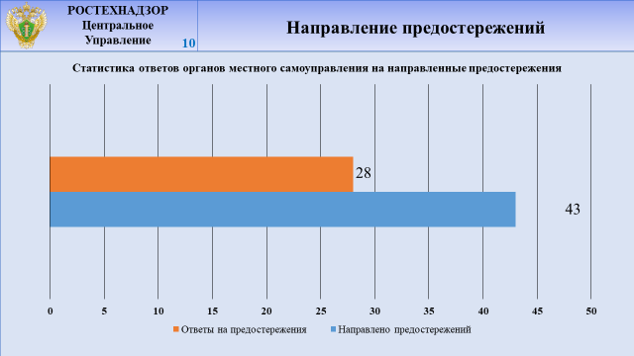

Несмотря на то, что в 2022, 2023 и начале 2024 года при проведении плановых,   
а также внеплановых (по контролю исполнения ранее выданных предписаний) проверок были привлечены к административной ответственности главы муниципальных образований, до сих пор не были предприняты должные меры   
по недопущению нарушений обязательных требований в области обеспечения безопасности ГТС.

Например, руководством некоторых ОМС не принимаются меры реагирования   
на выданные предписания. По итогам проводимых проверок в период подготовки   
к весеннему половодью и паводкам повторно выявляются нарушения обязательных требований в области безопасности ГТС.

Данный факт свидетельствует об отсутствии должного контроля со стороны руководства муниципальных образований за контролем безопасного уровня эксплуатации сооружений, находящихся в их собственности.

В рамках профилактических мероприятий особое внимание уделяется   
при объявлении Предостережений о недопустимости нарушения обязательных требований в области безопасности ГТС.

Коротко остановлюсь на вопросе реагирования ОМС на объявленные Центральным управлением Ростехнадзора предостережений.

За I полугодие 2024 года в адрес органов местного самоуправления направлено 43предостережения.

На слайде приведена статистика полученных ответов на направленные предостережения.

СЛАЙД 11

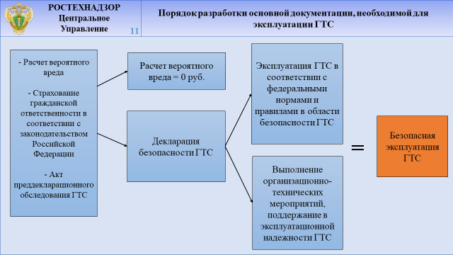

В соответствии с действующим законодательством в области обеспечения безопасности ГТС у собственника и (или) эксплуатирующей организации должен быть необходимый перечень нормативной документации, а именно:

- Расчет размера вероятного вреда в результате аварии на ГТС согласованный   
с профильным органом исполнительной власти субъекта (Министерство, Департамент),   
где формируется вывод о том, что сооружение несет или не несет угрозу распространения ЧС. Выполненного в соответствии с утвержденной методикой.

- В случае если ГТС несет угрозу распространения ЧС необходимо заключить договор страхования гражданской ответственности за причинение вреда в результате аварии на ГТС. Отдельно хотелось бы еще раз напомнить о необходимости страхования гражданской ответственности в соответствии с 225-ФЗ строго с указанными тарифами страхования в данном ФЗ.

- Акт преддекларационного обследования ГТС с обязательным участием   
в комиссии представителя от Центрального управления Ростехнадзора, а также МЧС России, где формируется вывод о декларировании ГТС, в случае если ГТС несет угрозу распространения ЧС в соответствии с положением о декларировании.

- Декларация безопасности ГТС. При утверждении Декларации безопасности ГТС (сроком не более 5 лет), в соответствии с действующим законодательством сооружению присваивается один из 4-х классов ГТС, после чего сведения вносятся в Российский регистр ГТС.

Соблюдение требований, указанных на слайде равно безопасная и безаварийная эксплуатация ГТС.

СЛАЙД 12

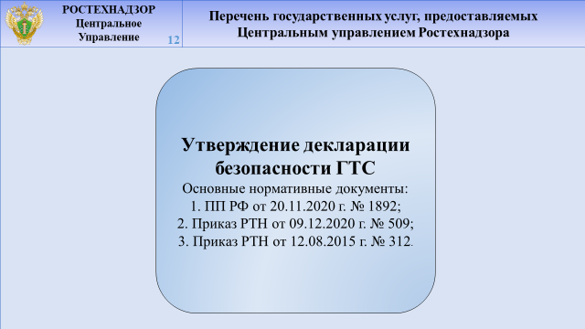

Утверждение декларации безопасности ГТС и строго регламентировано действующими нормативными правовыми актами. На слайде представлены основные нормативные документы, относящиеся государственной услуге.

СЛАЙД 13

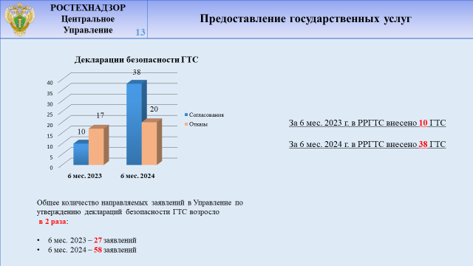

За I полугодие 2024 года Управлением рассмотрено 58 заявлений об утверждении деклараций безопасности ГТС, из которых 38 деклараций безопасности ГТС утверждено, соответственно в Российский регистр ГТС внесено 38 сооружений.   
По сравнению с аналогичным периодом 2023 года общее количество направляемых заявлений в Отдел по утверждению деклараций безопасности ГТС возросло в 2 раза:

- за 6 мес. 2023 года поступило 27 заявлений;

- за 6 мес. 2024 года поступило 58 заявлений.

О необходимости своевременного представления в Управление требуемого   
для декларирования безопасности ГТС комплекта документов владельцы ГТС уведомлены Управлением письменно, а также в ходе проведения профилактических мероприятий.

В целом динамика положительная, но не достаточная по сравнению с количеством поднадзорных ГТС.

СЛАЙД 14

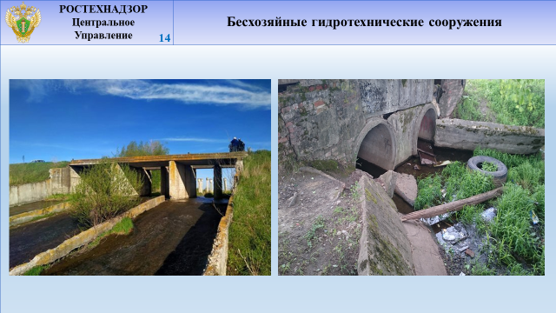

На территории поднадзорной Управлению на данный момент находится 117 бесхозяйных ГТС. Снижение количества бесхозяйных ГТС на поднадзорной территории – один из важнейших векторов работы Управления.

СЛАЙД 15

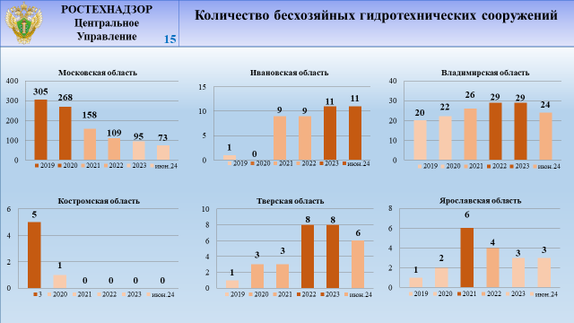

Следует отметить положительную тенденцию сокращения бесхозяйных ГТС   
на территориях отдельных субъектов Московской, Ярославской и Тверской областей. На территории Костромской области бесхозяйные ГТС отсутствуют.

СЛАЙД 16

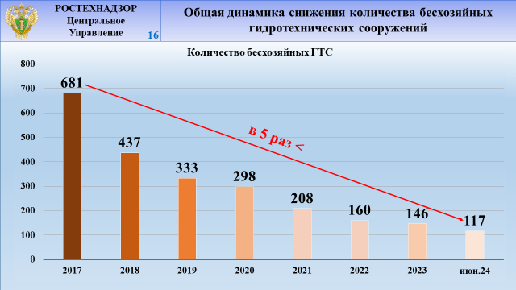

Приведенная на следующем слайде статистика, показывает, что проводимая   
в данном направлении **за 8 лет** межведомственная работа, позволила добиться снижения общего количества бесхозяйных гидротехнических сооружений более   
чем в 5 раз с 681(2017 год) до 117.

В тоже время следует отметить, что органами местного самоуправления   
не в должной мере соблюдается действующее законодательство. В большинстве случаев органы местного самоуправления отказываются в добровольном порядке брать в собственность бесхозяйные ГТС.

Наличие бесхозяйных сооружений представляет серьезную угрозу   
для безопасной и безаварийной эксплуатации ГТС расположенных на территории муниципальных образований, в том числе в период прохождения осенне-весеннего половодья и паводка.

В соответствии с действующим законодательством отсутствие права собственности на бесхозяйные сооружение не освобождает органы местного самоуправления от участия в предупреждении угроз экологической безопасности   
и угроз причинения вреда жизни, здоровью и имуществу граждан.

В работе по снижению количества бесхозяйных ГТС участвуют и органы прокуратуры. Прокуроры обращаются в суд с требованием взять в собственность органом местного самоуправления бесхозяйное ГТС находящегося   
на их территории. Анализ судебных решений показывает положительную динамику   
в решении данного вопроса.

СЛАЙД 17

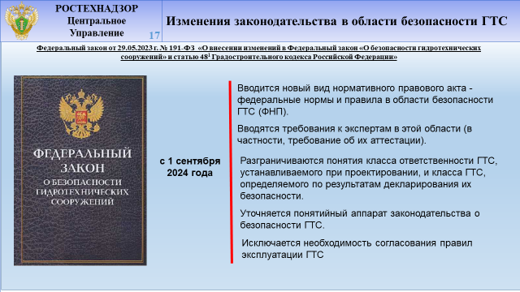

В 2023 году вступил в силу Федеральный закон от 29.05.2023 № 191-ФЗ «О внесении изменений в Федеральный закон «О безопасности гидротехнических сооружений»   
и статью 481 Градостроительного кодекса Российской Федерации».

С 1 сентября 2024 г.:

- вводится новый вид нормативного правового акта - федеральные нормы   
и правила в области безопасности ГТС (ФНП);

- вводятся требования к экспертам в этой области (в частности, требование   
об их аттестации);

- разграничиваются понятия класса ответственности ГТС, устанавливаемого   
при проектировании, и класса ГТС, определяемого по результатам декларирования   
их безопасности;

- отменяется необходимость согласования правил эксплуатации ГТС.

СЛАЙД 18

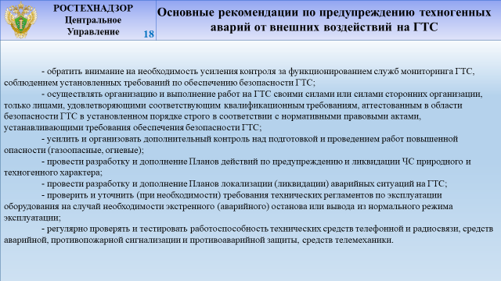

Начиная с 2022 года в рамках проводимой профилактической работы, также усилен контроль за соблюдением обеспечения антитеррористической защищенности объектов и усилению внутриобъектового контроля. Основные рекомендуемые мероприятия в части организации обеспечения антитеррористической защищенности приведены на данном слайде, это:

- обращать внимание на необходимость усиления контроля   
за функционированием служб мониторинга ГТС, соблюдением установленных требований по обеспечению безопасности ГТС;

- осуществлять организацию и выполнение работ на ГТС своими силами или силами сторонних организации, только лицами, удовлетворяющими соответствующим квалификационным требованиям, аттестованным в области безопасности ГТС   
в установленном порядке строго в соответствии с нормативными правовыми актами, устанавливающими требования обеспечения безопасности ГТС;

- усилить и организовать дополнительный контроль над подготовкой   
и проведением работ повышенной опасности.

- провести разработку и дополнение Планов действий по предупреждению   
и ликвидации ЧС природного и техногенного характера;

- провести разработку и дополнение Планов локализации (ликвидации) аварийных ситуаций на ГТС;

- проверить и уточнить (при необходимости) требования технических регламентов по эксплуатации оборудования на случай необходимости экстренного (аварийного) останова или вывода из нормального режима эксплуатации;

- регулярно проверять и тестировать работоспособность технических средств телефонной и радиосвязи, средств аварийной, противопожарной сигнализации   
и противоаварийной защиты, средств телемеханики.

СЛАЙД 19

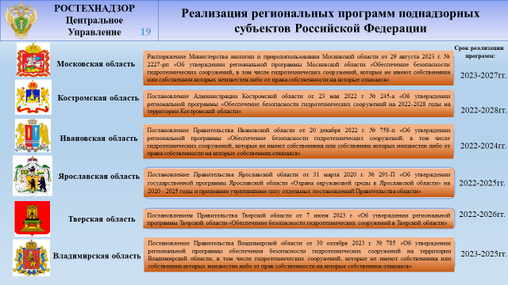

В настоящий момент Региональные программы в области обеспечения безопасности ГТС разработаны на всех поднадзорных Управлению субъектах.

В соответствии со статьей 5 117 Федерального закона органы исполнительной власти субъектов РФ разрабатывают и реализуют региональные программы обеспечения безопасности **ВСЕХ** ГТС, в том числе ГТС, которые не имеют собственника или собственник которых неизвестен либо от права собственности,   
на которые собственник отказался.

Реализация данных региональных программ позволит в будущем минимизировать риски возникновения аварийных ситуаций на ГТС.

Суммируя информацию, приведенную в настоящем докладе, хочу в очередной   
раз настроить руководство ответственных органов исполнительной власти поднадзорных субъектов Российской Федерации на необходимость выстраивания   
с собственниками ГТС, муниципальными образованиями эффективной совместной работы по реализации и контролю реализации исполнения требований действующего законодательства в области безопасности ГТС.

Коллеги, мой доклад окончен, благодарю за внимание!